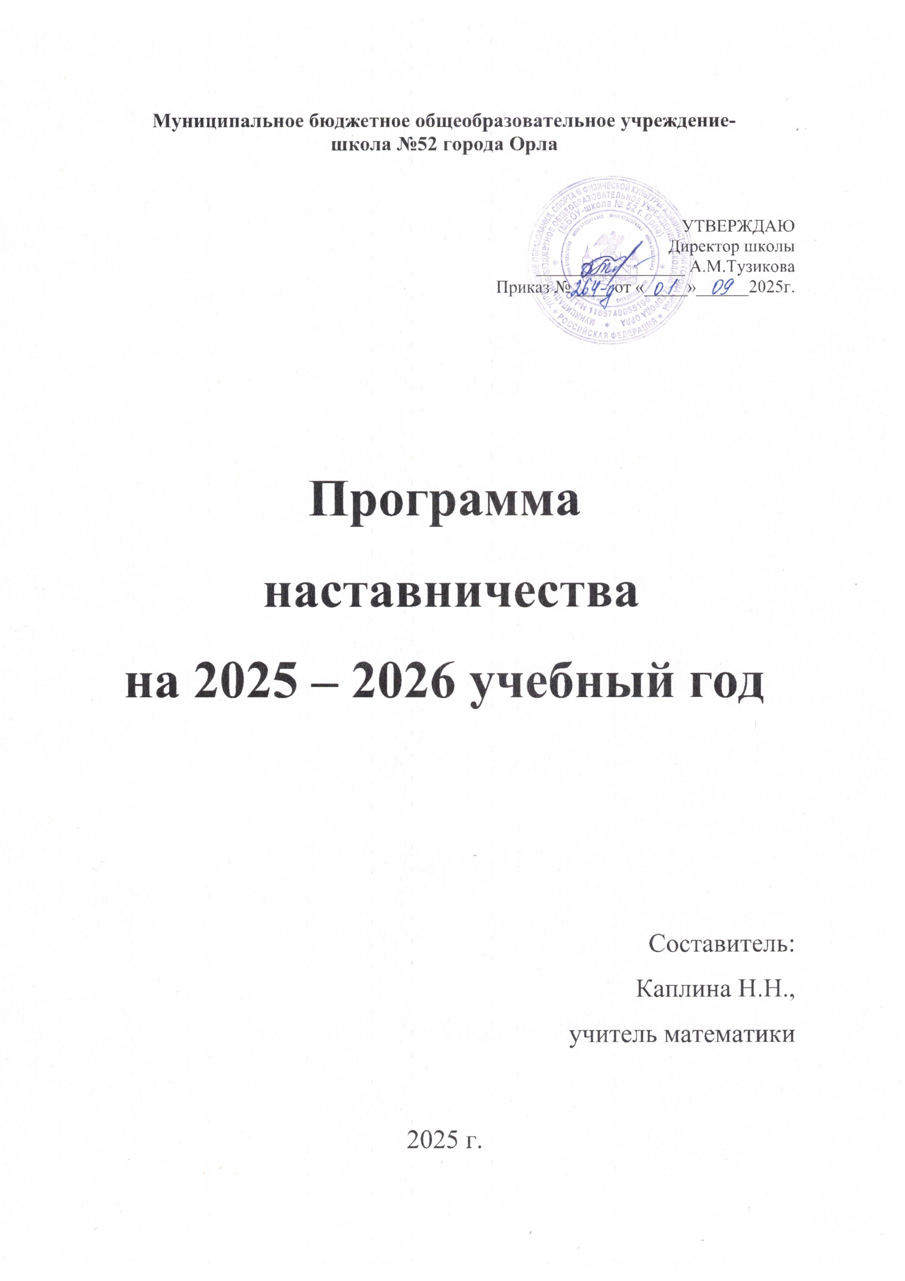

- ПОЯСНИТЕЛЬНАЯ ЗАПИСКА

  - Актуальность разработки программы наставничества
Создание программы наставничества продиктовано велением времени. На сегодняшний день не только национальный проект «Образование» ставит такую задачу, как внедрение целевой модели наставничества во всех образовательных организациях, но и сама жизнь подсказывает нам необходимость взаимодействия между людьми для достижения общих целей.
Поддержка молодых специалистов, а также вновь прибывших специалистов в конкретное образовательное учреждение – одна из ключевых задач образовательной политики.
Современной школе нужен профессионально-компетентный, самостоятельно мыслящий педагог, психологически и технологически готовый к реализации гуманистических ценностей на практике, к осмысленному включению в инновационные процессы. Овладение специальностью представляет собой достаточно длительный процесс, предполагающий становление профессиональных компетенций и формирование профессионально значимых качеств.
Начинающим учителям необходима профессиональная помощь в овладении педагогическим мастерством, в освоении функциональных обязанностей учителя, воспитателя, классного руководителя. Необходимо создавать ситуацию успешности работы молодого учителя, способствовать развитию его личности на основе диагностической информации о динамике роста его профессионализма, способствовать формированию индивидуального стиля его деятельности.
Профессиональная помощь необходима не только молодым, начинающим педагогам, но и вновь прибывшим в конкретное образовательное учреждение учителям. Нужно помочь им адаптироваться в новых условиях, ознакомить их с учительской документацией, которую им необходимо разрабатывать и вести в данном учреждении, а также оказывать методическую помощь в работе.
Решению этих задач будет способствовать создание гибкой и мобильной системы наставничества, способной оптимизировать процесс профессионального становления молодого педагога и вновь прибывшему учителю, сформировать у них мотивацию к самосовершенствованию, саморазвитию, самореализации. В этой системе должна быть отражена жизненная необходимость молодого специалиста и вновь прибывшего специалиста получить поддержку опытных педагогов-наставников, которые готовы оказать им теоретическую и практическую помощь на рабочем месте, повысить их профессиональную компетентность.
Настоящая программа призвана помочь в организации деятельности наставников с молодыми и вновь прибывшими педагогами на уровне образовательной организации.

  - Цель и задачи программы наставничества
Программа наставничества направлена на достижение следующей цели: максимально полное раскрытие потенциала личности наставляемого, необходимое для успешной личной и профессиональной самореализации в современных условиях, а также создание условий для формирования эффективной системы поддержки, самоопределения и профессиональной ориентации молодых и вновь прибывших специалистов.
Задачи:
- Адаптировать молодых и вновь прибывших специалистов для вхождения в полноценный рабочий режим школы через освоение норм, требований и традиций школы и с целью закрепления их в образовательной организации.
2) Выявить склонности, потребности, возможности и трудности в работе наставляемых педагогов через беседы и наблюдения.
3) Спланировать систему мероприятий для передачи навыков, знаний, формирования ценностей у педагогов с целью повышения личностного и профессионального уровня наставляемых, а также качества обучения школьников.
4) Отслеживать динамику развития профессиональной деятельности каждого наставляемого педагога.
5) Оценить результаты программы и ее эффективность.
  - Применяемые формы наставничества и технологии
Основной формой наставничества данной программы является «учитель-учитель». Данная форма предполагает взаимодействие молодого специалиста (при опыте работы от 0 до 3 лет) или нового сотрудника (при смене места работы) с опытным и располагающим ресурсами и навыками педагогом, оказывающим первому разностороннюю поддержку.
Технологии, которые будут применяться в данной программе на 2025 – 2026 учебный год, подобраны исходя из практики работы опытных учителей школы с наставниками, с учётом нехватки времени наставников и в связи со сложившейся эпидемиологической ситуацией в регионе и стране.
Применяемые в программе элементы технологий: традиционная модель наставничества, ситуационное наставничество, партнёрское, саморегулируемое наставничество, реверсивное, виртуальное, тьюторство.

II.СОДЕРЖАНИЕ ПРОГРАММЫ
2.1 Основные участники программы и их функции
Наставляемые:
Максимчук Т.В - молодой специалист, не имеющий опыта работы, специалист, находящийся в процессе адаптации на новом месте работы, которому необходимо получить представление о традициях, особенностях, регламенте и принципах образовательной организации.
Наставники:
Каплина Н.Н., учитель математики с педагогическим стажем 27 лет.
Для реализации поставленных в программе задач все наставники выполняют две функции или относятся к двум типам наставников:
● Наставник-консультант – создает комфортные условия для реализации профессиональных качеств, помогает с организацией образовательного процесса и решением конкретных психолого-педагогических и коммуникативных проблем. Контролирует самостоятельную работу молодого специалиста.
● Наставник-предметник – опытный педагог того же предметного направления, что и молодой учитель, способный осуществлять всестороннюю методическую поддержку преподавания отдельных дисциплин.

2.2. Механизм управления программой
Основное взаимодействие между участниками: «опытный педагог – молодой специалист», классический вариант поддержки для приобретения молодым специалистом необходимых профессиональных навыков (организационных, коммуникационных) и закрепления на месте работы.
Основными принципами работы с молодыми и вновь прибывшими специалистами являются:
Обязательность - проведение работы с каждым специалистом, приступившим к работе в учреждении вне зависимости от должности и направления деятельности.
Индивидуальность - выбор форм и видов работы со специалистом, которые определяются требованиями должности, рабочим местом в соответствии с уровнем профессионального развития.
Непрерывность - целенаправленный процесс адаптации и развития специалиста продолжается на протяжении 3 лет.
Эффективность - обязательная периодическая оценка результатов адаптации, развития специалиста и соответствия форм работы уровню его потенциала.
Требования, предъявляемые к наставнику:
-знать требования законодательства в сфере образования, ведомственных нормативных актов, определяющих права и обязанности молодого и вновь прибывшего специалиста по занимаемой должности;
-разрабатывать совместно с молодым специалистом план профессионального становления последнего с учетом уровня его интеллектуального развития, педагогической, методической и профессиональной подготовки по предмету;
-изучать деловые и нравственные качества молодого специалиста, его отношение к проведению занятий, коллективу школы, учащимся и их родителям, увлечения, наклонности, круг досугового общения;
-знакомить молодого специалиста со школой, с расположением учебных классов, кабинетов, служебных и бытовых помещений;
-вводить в должность (знакомить с основными обязанностями, требованиями, предъявляемыми к учителю-предметнику, правилами внутреннего трудового распорядка, охраны труда и техники безопасности);
-проводить необходимое обучение;
-контролировать и оценивать самостоятельное проведение молодым специалистом учебных занятий и внеклассных мероприятий;
-разрабатывать совместно с молодым специалистом план профессионального становления;
-давать конкретные задания с определенным сроком их выполнения;
- контролировать работу, оказывать необходимую помощь;
-оказывать молодому специалисту индивидуальную помощь в овладении педагогической профессией, практическими приемами и способами качественного проведения занятий, выявлять и совместно устранять допущенные ошибки;
-личным примером развивать положительные качества молодого специалиста, корректировать его поведение в школе, привлекать к участию в общественной жизни коллектива, содействовать развитию общекультурного и профессионального кругозора;
-участвовать в обсуждении вопросов, связанных с педагогической и общественной деятельностью молодого специалиста, вносить предложения о его поощрении или применении мер воспитательного и дисциплинарного воздействия;
-периодически докладывать руководителю методического объединения о процессе адаптации молодого специалиста, результатах его труда;
-подводить итоги профессиональной адаптации молодого специалиста с предложениями по дальнейшей работе молодого специалиста.
Требования к молодому специалисту:
- изучать нормативные документы, определяющие его деятельность, структуру, штаты, особенности деятельности школы и функциональные обязанности по занимаемой должности;
- выполнять план профессионального становления в установленные сроки;
- постоянно работать над повышением профессионального мастерства, овладевать практическими навыками по занимаемой должности;
- учиться у наставника передовым методам и формам работы, правильно строить свои взаимоотношения с ним;
- совершенствовать свой общеобразовательный и культурный уровень;
- периодически отчитываться о своей работе перед наставником и руководителем методического объединения.
Формы и методы работы с молодыми и новыми специалистами: беседы; собеседования; тренинговые занятия; встречи с опытными учителями; открытые уроки, внеклассные мероприятия; тематические педсоветы, семинары; методические консультации; посещение и взаимопосещение уроков; анкетирование, тестирование; участие в различных очных и дистанционных мероприятиях; прохождение курсов.

- ПЛАН РЕАЛИЗАЦИИ МЕРОПРИЯТИЙ ПРОГРАММЫ НАСТАВНИЧЕСТВА НА УЧЕБНЫЙ ГОД
Ожидаемые результаты. Результатом правильной организации работы наставников будет высокий уровень включенности молодых (новых) специалистов в педагогическую работу, культурную жизнь образовательной организации, усиление уверенности в собственных силах и развитие личного, творческого и педагогического потенциалов. Это окажет положительное влияние на уровень образовательной подготовки и психологический климат в образовательной организации. Педагоги - наставляемые получат необходимые для данного периода профессиональной реализации компетенции, профессиональные советы и рекомендации, а также стимул и ресурс для комфортного становления и развития внутри организации и профессии.
Среди оцениваемых результатов:
● повышение уровня удовлетворенности собственной работой и улучшение психоэмоционального состояния;
● рост числа специалистов, желающих продолжать свою работу в качестве педагога в данном коллективе / образовательной организации;
● качественный рост успеваемости и улучшение поведения в подшефных наставляемым классах;
● сокращение числа конфликтов с педагогическим и родительским сообществами;
● рост числа собственных профессиональных работ: статей, исследований, методических практик молодого специалиста.

План реализации мероприятий программы наставничества на 2025 – 2026 учебный год

Месяц | Содержание работы
Сентябрь | - Изучение инструктивно – методического письма «О преподавании математики в 2025 – 2026 учебном году»  - Выявление профессиональных затруднений в работе на начало года  - Составление рабочих программ по предмету  - Практическое занятие «Как вести электронный журнал»  - Выбор темы по самообразованию
Октябрь | - Составление технологических карт уроков  - Выполнение единых требований к ведению тетрадей  - Посещение уроков у наставника
Ноябрь | - Оказание помощи в подготовке и проведении уроков в соответствии с требованиями ФГОС  - Анкетирование: Профессиональные затруднения. Степень комфортности нахождения в коллективе.  - Посещение уроков у наставника
Декабрь | - Контроль ведения школьной документации  - Практикум "Оптимизация выбора методов и средств обучения при организации различных видов урока"  - Взаимопосещение уроков
Январь | - Мастер - класс "Использование современных образовательных технологий в учебном процессе"
Февраль | - Посещение уроков у молодого специалиста
Март | - Проблемы дисциплины на уроках. Практикум по решению педагогических ситуаций.
Апрель | - Оказание помощи в работе по теме самообразования  - Взаимопосещение уроков
Май | - Подведение итогов работы

